Unterrichtsbeispiel
Veränderung des regionalen BIP
1995 bis 2005 in den NUTS3-Regionen Österreichs
Erstellen einer thematischen Karte mit dem Web-GIS ÖROK-Atlas

Datenbeschaffung
- Geh’ auf die Website der Statistik Austria (http://www.statistik.at), wähle den Menüpunkt „Volkswirtschaftliche Gesamtrechnungen“, anschließend „Regionale Gesamtrechnungen“ und „NUTS 3 - Regionales BIP und Hauptaggregate“ aus
(Direktlink: http://www.statistik.at/web_de/statistiken/volkswirtschaftliche_gesamtrechnungen/ regionale_gesamtrechnungen/nuts3-regionales_bip_und_hauptaggregate/index.html).
- Lade dir nun die Datei „Bruttoregionalprodukt 1995-2005 nach NUTS 3-Regionen: absolut und je Einwohner“ im xls-Format und anschließend die Beispieldatei für den Upload in den ÖROK-Atlas von http://oerok-atlas.at/data/upload_bsp/metric_nuts3.csv herunter.
- Öffne nun die Beispieldatei für einen Datensatz und anschließend die Datendatei.
- Du wirst bemerken, dass dieser Datensatz so nicht im ÖROK-Atlas verwendet werden kann. Dazu sind noch Vorarbeiten notwendig.

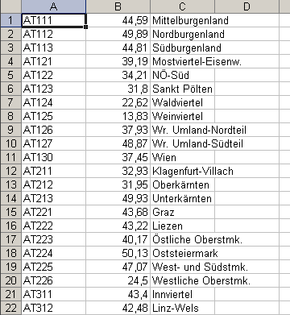
Datenaufbereitung
- Berechne nun in einer neuen Spalte die Veränderung des regionalen BIP in jeder NUTS3-Region von 1995 bis 2005 in Prozent.
- Anschließend kannst du die drei Spalten, die laut Beispieldatei benötigt werden (NUTS3-Code, Wert, Regionsname), kopieren und in einer neuen Datei einfügen.
- Der Datensatz sollte nun wie in der Abbildung aussehen und über 35 Zeilen verfügen.
- Zum Abschluss musst du die Datei noch im csv-Format speichern.
- Wiederhole nun die Schritte 5 bis 8, um die Veränderung des regionalen BIP/Kopf in jeder NUTS3-Region von 1995 bis 2005 in Prozent zu berechnen.
Kartenerstellung mit dem Web-GIS ÖROK-Atlas
- Melde dich nun mit deinem Benutzernamen unter http://oerok-atlas.at an, dein Bildschirm sollte folgendermaßen aussehen:

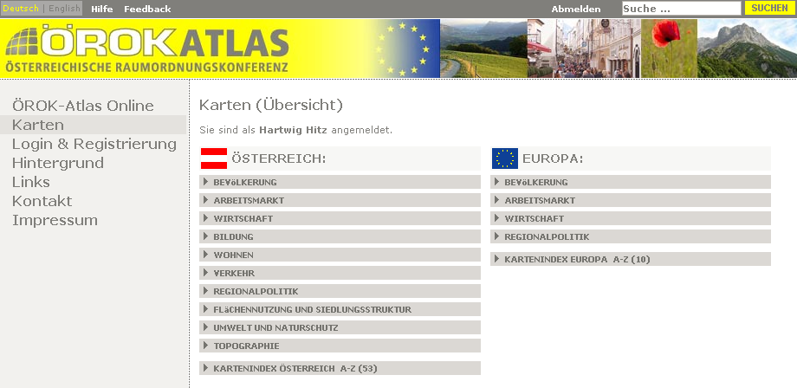

- Wenn du nun auf einen der Themenbereiche und anschließend auf Karte klickst, kommst du zu folgender Ansicht:
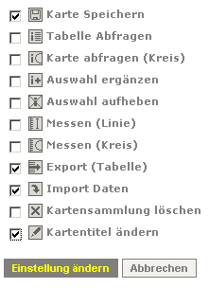
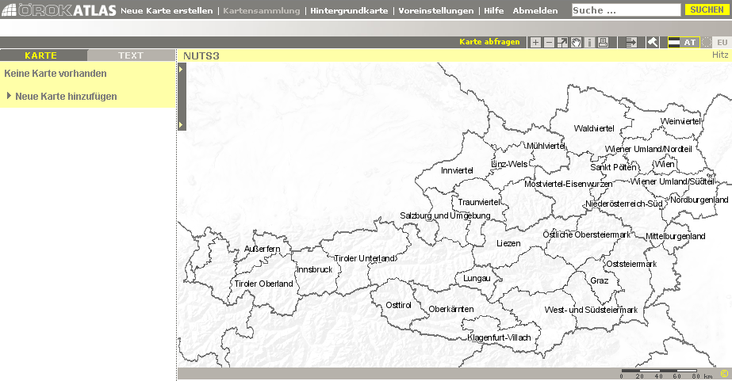

- Um selbst Daten importieren zu können, ist es notwendig, in der Toolbox weitere Schaltflächen anzeigen zu lassen (vgl. Abb.).

- Mit einem Klick auf Import Daten gelangst du zu einer Seite, auf der du deine zuvor vorbereitete csv-Datei auf den ÖROK-Server laden kannst. Nach dem Klick auf Upload erscheint ein Dialog, bei dem du genauere Angaben zu deinen Daten machen kannst:

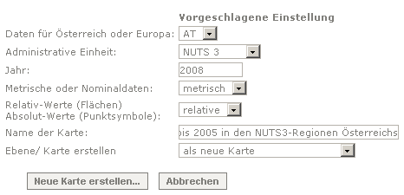

- Die soeben von dir erstellte Karte wird etwas so aussehen:

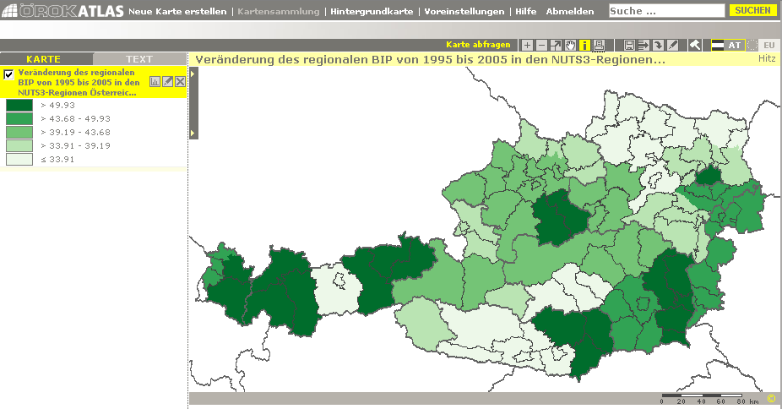

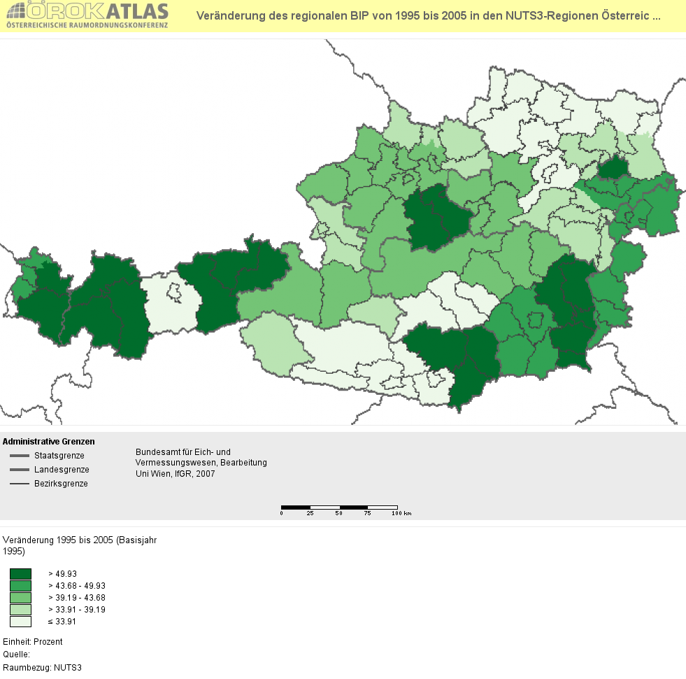
- Abschließend kannst du noch über den Button im linken Bereich die Legende verändern.

- Über den Druck-Button erhältst du nun deine fertige Karte:
- entweder in geringer Auflösung als png-Bild oder
- in hoher Auflösung als pdf-Dokument.

